«Пепперл + Фукс Аутомейшн» представит новинки устройств позиционирования на конференции «АПСС-Урал 2016. Автоматизация: Проекты. Системы. Средства»
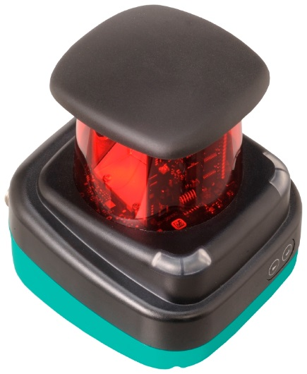
28-29 ноября 2016 года в Екатеринбурге в рамках деловой программы выставки «ПТА-Урал 2016» состоится VII Специализированная конференция «АПСС-Урал 2016. Автоматизация: Проекты. Системы. Средства». В секции «Датчики и измерительные системы» специалисты компании «Пепперл + Фукс Аутомейшн» расскажут об устройствах измерения линейных перемещений и системе радиочастотной идентификации.
Пригласительный билет на «ПТА-Урал 2016»
Одной из самых распространенных задач автоматизации является измерение перемещения, скорости, ускорения, а также крайних положений объекта. Компания «Пепперл + Фукс» производит внушительный ассортимент угловых и линейных датчиков, которые работают на индуктивном, ультразвуковом, оптическом, магнитном, ёмкостном, микроволновом, а также контактном тросовом принципах действия. Они могут устанавливаться как внутри помещений, так и на открытых пространствах на расстоянии до 10 км, выдерживая большой перепад температур и тяжёлые условия эксплуатации. При этом наилучшая точность измерений достигает единиц микрон.
Система радиочастотной идентификации объектов (RFID) может быть использована в технологических процессах в различных частотных диапазонах. Технология применяется в логистике, на автоматизированном складе, конвейере и в иных областях. Компания «Пепперл + Фукс» предлагает продукцию для решения задач идентификации на расстоянии от 0 до 6 метров, включая головки чтения/записи во взрывозащищенном корпусе и транспондеры для высоких температур и химически агрессивных условий окружающей среды.
На стенде компании будут также представлены новинки: сканер пространства без вращающихся элементов, ультразвуковой датчик в цельнометаллическом нержавеющем корпусе и RFID-устройства повышенной дальности.
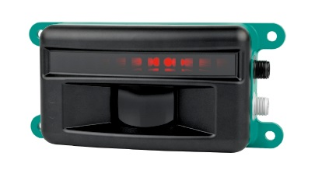 | 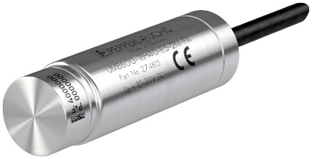 | 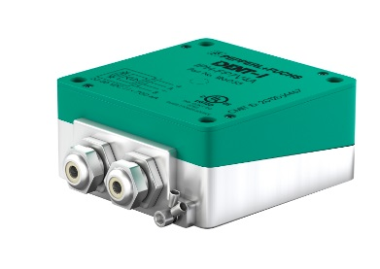
Рис.1 - Сканер без подвижных внутренних элементов. | Рис.2 – Ультразвуковой датчик в нержавеющем корпусе. | Рис.3 - RFID-устройство чтения-записи.

По вопросам участия в выставке «ПТА-Урал 2016» и сотрудничества обращаться:
г. Москва  тел. +7 (495) 234-22-10  e-mail: piskunova@pta-expo.ru  Пискунова Наталья | г. Екатеринбург  тел./факс +7 (343) 376-24-76  e-mail: molchanova@pta-expo.ru  Молчанова Елена

